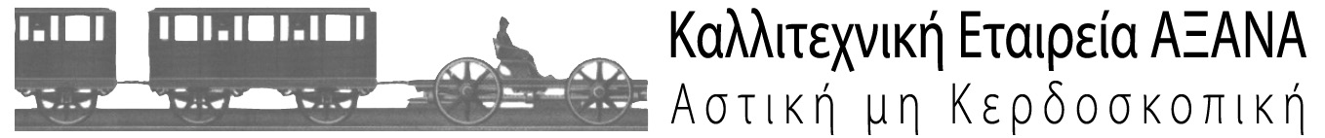
Συγγρού 29, 117 43 Αθήνα
τηλ. 210 9237076, fax 210 9240108
www.totrenostorouf.gr
theater@totrenostorouf.gr

Αμαξοστοιχία-Θέατρο το Τρένο Στο Ρουφ

Πρόσκληση συμμετοχής χορευτικών ομάδων
στην εβδομάδα σύγχρονου χορού
“compartments dance project”
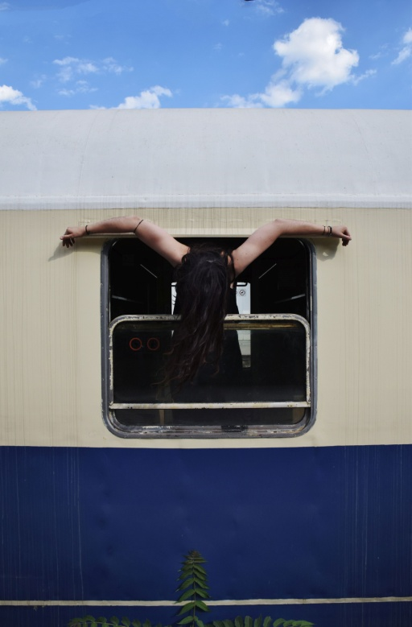
Η Αμαξοστοιχία-Θέατρο το Τρένο στο Ρουφ διοργανώνει από τη Δευτέρα 3 Οκτωβρίου έως την Κυριακή 9 Οκτωβρίου 2016 ένα επταήμερο αφιέρωμα στον σύγχρονο χορό με τίτλο “compartments dance project” στον ξεχωριστό και απρόσμενο χώρο του New Wagon και καλεί χορογράφους, χορευτές και χορευτικές ομάδες να εμπνευστούν από την ιδιαίτερη ατμόσφαιρα των 12 μικρών «διαμερισμάτων», (compartments) του συγκεκριμένου βαγονιού της Αμαξοστοιχίας, να οργανώσουν και να παρουσιάσουν για μικρές ομάδες θεατών τις προσωπικές τους performances σύντομης διάρκειας (10 έως 30 λεπτών).
Η οικειότητα της ατμόσφαιρας του ιδιωτικού χώρου των compartments, η μεγάλη εγγύτητα με τον θεατή-συνεπιβάτη, η υπέρβαση στο μέγεθος του «σκηνικού χώρου» και η αίσθηση του ταξιδιού, με όποια άλλη έννοια περικλείεται σε αυτό (φυγή, αναχώρηση, άφιξη, διαδρομή, σταθμός, αντάμωση, αναψυχή, μετανάστευση, αποχωρισμός κ.λπ.), προκαλούν αντισυμβατικά ερεθίσματα δημιουργικότητας και οδηγούν σε μια ανεπανάληπτη παραστατική εμπειρία τόσο για τους θεατές όσο και για τους καλλιτέχνες.
Όλες οι performances θα παρουσιάζονται καθημερινά σε ένα κυλιόμενο πρόγραμμα από τις 7.30μμ έως τις 11μμ.
Οι ενδιαφερόμενοι μπορούν να αποστείλουν την πρόταση τους (εκτενή περιγραφή του project ή και σχετικό οπτικοακουστικό υλικό), βιογραφικά συντελεστών/συμμετεχόντων συνοδευόμενα από φωτογραφίες και τηλέφωνα επικοινωνίας στη διεύθυνση theater@totrenostorouf.gr έως τις 15 Ιουλίου 2016.
Η επιλογή των τελικών συμμετεχόντων θα ολοκληρωθεί στις 29 Ιουλίου 2016.
ΒΡΕΙΤΕ ΜΑΣ
www.totrenostorouf.gr
www.facebook.com/ToTrenoStoRoufRailwayCarriageTheatre
https://twitter.com/ToTrenoStoRouf

